Reflexiones evangélicas sobre la figura de Jesús de Nazaret para el hombre y la mujer actual

Alfonso Jesús Olaz presenta 'Las miradas de Jesús' en el programa 'Iglesia Navarra'

Alfonso Jesús Olaz presenta 'Las miradas de Jesús' en el programa Iglesia Navarra

Este libro pretende que aprendamos a escuchar las miradas de Jesús que tenemos cada uno de nosotros y así, sin miedo, con la confianza de que no estamos solos, conozcamos un poco más al único que tiene todas las respuestas de nuestra vida Jesús

Vivir como Jesús en el mundo de hoy no es una utopía, ya hay muchos que se han puesto en camino y lo han logrado. Estoy convencido de que es posible vivir como aquel Judío de Galilea en el mundo complejo de hoy
21.07.2021 | Alfonso Jesús Olaz
Este libro pretende que aprendamos a escuchar las miradas de Jesús que tenemos cada uno de nosotros y así, sin miedo, con la confianza de que no estamos solos, conozcamos un poco más al único que tiene todas las respuestas de nuestra vida Jesús. Vivir como Jesús en el mundo de hoy no es una utopía, ya hay muchos que se han puesto en camino y lo han logrado. Estoy convencido de que es posible vivir como aquel Judío de Galilea en el mundo complejo de hoy. El autor escribe desde el corazón, en un viaje que lo inició hace tiempo y con un lenguaje sencillo, claro, y creíble nos hará descubrir a nuestro Maestro interior que es el único que nos aporta la paz y la luz tan necesaria hoy en nuestro mundo.

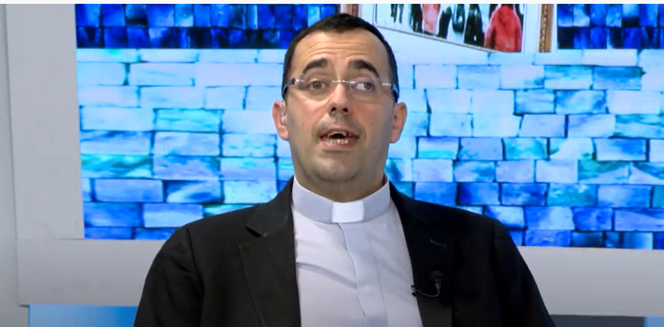
https://www.youtube.com/watch?v=-Bk2L1UWzJ8

https://www.religiondigital.org/el_rincon_del_peregrino-_a-_j-_olaz/ENTREVISTA-IGLESIA-NAVARRA-MIRADAS-JESUS_7_2361433838.html

